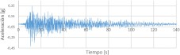

Proyecto Práctico Integrador 2025

Descripción del Dominio

Red Sísmica

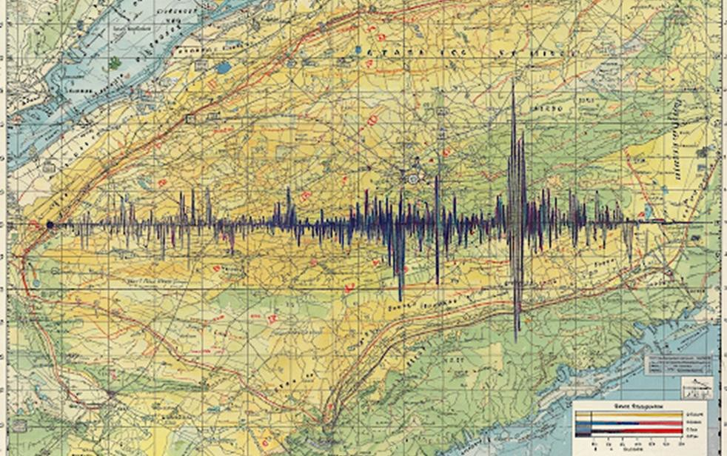

|  |  |
| --- | --- |
| Cátedra Diseño de Sistemas de Información | PPAI RedSísmica_DescripciónDelDominio.docx-  PPAI- Versión 0.9 |
| UTN – Facultad Regional Córdoba y Facultad Regional Villa María | Página 1 de 9 |

# Glosario de Términos

|  |  |
| --- | --- |
| **Término** | **Definición** |
| **Sistema** | Término utilizado en forma indistinta con el término producto o producto de software,  para referir al sistema de información que se espera que se diseñe. |
| **APP mobile** | Parte del producto de software que se desarrollará para ser utilizada en dispositivos  móviles |
| **Red Sísmica (RS)** | Red formada por un Centro de recepción y control de datos que procesan información  de las distintas estaciones sismológicas. |
| **Sismógrafos** | También llamados sismómetros, son sensores que miden los movimientos del suelo a través de la velocidad, proveyendo información para generar sismogramas. Existen varios modelos y la elección varía de acuerdo a características sísmicas de la zona geográfica en la cual se instala el equipo. Estos sensores generalmente poseen equipos de grabación interna in situ, pero además transmiten los datos que capturan casi en  tiempo real al CCRS, mediante comunicación vía cable, satelital, o telefónica (3G, 4G). |
| **Sismo o Evento**  **Sísmico** | Un sismo es un movimiento brusco de la Tierra que se produce por la liberación de  energía. También se le conoce como terremoto o temblor. |
| **Estación Sismológica (ES)** | Conformada por un sismómetro, el pozo donde se instala el sensor, el digitalizador (dispositivo que traduce señal digital en analógica), un GPS, los medios de almacenamiento de datos, los sistemas de comunicaciones (por cable, red móvil,  satélite). |
| **Centro de Control de Red**  **Sísmica (CCRS)** | Entidad responsable de la observación, detección, procesamiento y comunicación a los interesados de los movimientos sísmicos que ocurran en el país y en áreas contiguas |
| **Sismograma** | Registro gráfico de ondas sísmicas que produce un sismo. |
| **Onda sísmica** | Es un movimiento que se produce en la corteza terrestre a partir del hipocentro. |
| **Hipocentro** | Punto en la profundidad de la tierra (km) desde donde se origina el sismo**.** |
| **Epicentro** | Latitud y la longitud geográfica que indica el punto de la superficie terrestre situado  arriba del hipocentro. |
| **Machine Learning** | Rama de la Inteligencia Artificial que permite a los sistemas aprender y mejorar automáticamente a partir de la experiencia (datos), sin ser programados explícitamente. Implica el desarrollo de algoritmos que pueden identificar patrones,  hacer predicciones y tomar decisiones basadas en datos. |
| **Mitigación de**  **riesgos** | Acciones destinadas a reducir los efectos negativos en caso de la ocurrencia de un  riesgo, es decir reducir su exposición (impacto o probabilidad de ocurrencia). |

1. **Descripción del Dominio - Red Sísmica**

Un grupo de científicos presentó un proyecto al Observatorio Nacional que propone el diseño de una red sísmica digital, virtual, que conecte estaciones sismológicas (ES) instaladas en el país y países limítrofes, para adquirir más datos y mejorar sus cálculos; con idea de ampliar la cobertura del monitoreo sísmico del país y mejorar las estimaciones de los parámetros de sismicidad (localización, magnitud, entre otros).

Se requiere desarrollar un producto de software para la gestión de red sísmica y de este modo lograr

|  |  |
| --- | --- |
| Cátedra Diseño de Sistemas de Información | PPAI RedSísmica_DescripciónDelDominio.docx –  Versión 0.9 |
| UTN – Facultad Regional Córdoba y Facultad Regional Villa María | Página 2 de 9 |

disponibilidad de datos en el tiempo y determinar el riesgo sísmico en algunas zonas del país, a fin de que el gobierno o entidades interesadas puedan tomar medidas de mitigación de riesgos.

La gestión y el monitoreo de la Red Sísmica (RS) estará a cargo del Centro de Control de Red Sísmica (CCRS).

El producto de software va a ser web para la administración en general y para la gestión de los eventos sísmicos. Además se desarrollará una app Mobile que los analistas en sismos e interesados podrán descargar e instalar en sus teléfonos móviles, que les permitirá a los interesados recibir notificaciones personalizadas sobre los sismos, observar el sismo ocurrido recientemente en un mapa de Google Maps y consultar el catálogo de sismos ocurridos aplicando filtros sobre el mapa y accediendo a uno en particular para obtener información detallada. Los interesados en utilizar la app Mobile deberán registrarse como usuarios.

Debido a la naturaleza crítica del monitoreo sísmico y la necesidad de una gestión de alertas tempranas, se requiere que el sistema esté disponible para utilizarse todos los días del año, las 24 horas del día. Por otro lado, los servidores del sistema se desplegarán en la nube para garantizar escalabilidad, alta disponibilidad y un acceso remoto seguro desde cualquier ubicación.

# Estaciones sismológicas y sismógrafos

En cada estación sismológica (ES) se encuentra instalado un sismógrafo, instrumento encargado de registrar los movimientos del suelo. De cada sismógrafo se necesita mantener mínimamente la siguiente información: nro. de serie, fecha de adquisición, modelo y fabricante al que pertenece dicho modelo. De acuerdo al fabricante, pueden encontrarse diferentes modelos de sismógrafos (por ejemplo, ZETLAB ofrece los modelos: ZET 7156 VER.2, ZET 7152-N VER.3, ZET 7152-N VER.2, entre otros).

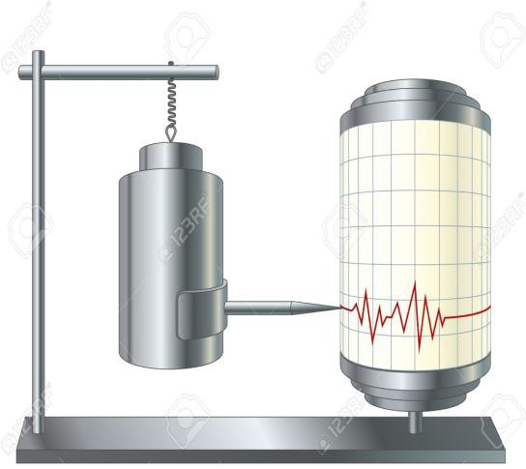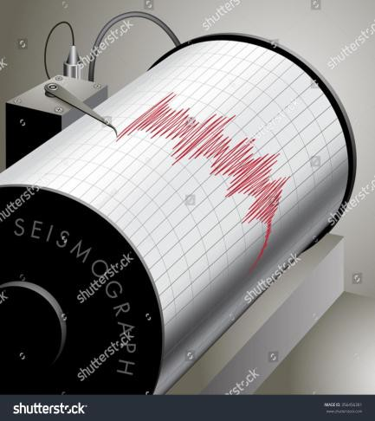

Figura 1. Ejemplos de sismógrafos

Los movimientos del suelo pueden determinarse mediante el análisis de las ondas sísmicas. Las ondas sísmicas son movimientos que se producen en la corteza terrestre a partir del hipocentro. El estudio de estas ondas es el que permite alertar a la población y caracterizar a los terremotos o sismos. Los sismógrafos son los encargados de capturar estos datos (datos sísmicos).

Cada sismógrafo instalado en una ES cuenta con software proporcionado por el fabricante, el cual permite extraer los datos sísmicos y transmitirlos casi en tiempo real (en determinados intervalos de tiempo) al CCRS, utilizando medios de comunicación como cable, satélite o redes telefónicas (3G, 4G, 5G).

# Adquisición de datos sísmicos y Validación

El proceso de adquisición de datos que se debe llevar a cabo en el CCRS consiste en recibir y almacenar la información generada por cada sismógrafo. Esta información se registra en series temporales (también llamadas cronológicas o de tiempo), compuestas de un conjunto de muestras sísmicas (observaciones o datos sísmicos) tomadas en determinados instantes de tiempo y ordenadas cronológicamente. Cada muestra sísmica que se toma en un instante de tiempo contiene varios datos que caracterizan a las ondas generadas en ese momento, por ejemplo: para un determinado instante de tiempo se registra la velocidad de onda (ej.: 7 Km/seg), la frecuencia de onda (ej.: 10 Hz), la longitud (ej.: 0.7 Km/ciclo), entre otros tipos de datos relevantes.

A continuación, se brinda un ejemplo de una serie temporal o cronológica que se compone de 3 muestras sísmicas:

**Fecha/Hora inicio**: 21/02/2025 19:05:41

**Frecuencia de muestreo**: 50 Hz

**Alerta de alarma:** False

**Fecha/Hora muestra 1:** 21/02/2025 19:05:41

*Velocidad de onda*: 7 Km/seg *Frecuencia de onda*: 10 Hz *Longitud*: 0.7 km/ciclo

**Fecha/Hora muestra 2**: 21/02/2025 19:10:41

*Velocidad de onda*: 7.02 Km/seg *Frecuencia de onda*: 10 Hz *Longitud*: 0.69 km/ciclo

**Fecha/Hora muestra 3:** 21/02/2025 19:15:41

*Velocidad de onda*: 6.99 Km/seg *Frecuencia de onda*: 10.01 Hz *Longitud*: 0.7 km/ciclo

Los sismogramas se generan a partir de los datos sísmicos y muestran los diferentes tiempos de llegada de las ondas sísmicas a cada ES, así como también las características de estas. Las primeras ondas en llegar son las ondas primarias (P) que son las más rápidas. Las siguientes, son las ondas secundarias (S), que son las que marcan la llegada de las ondas superficiales que arriban justo después y son las más destructivas.

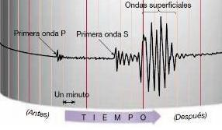

Figura 2. Sismograma

El grupo de datos enviados en un intervalo de tiempo por un sismógrafo tiene además información que comunica si existe condición de alarma o no. Esto sucede cuando algunos valores de las muestras tomadas

superan los umbrales configurados en el sismógrafo para dicho tipo de dato, por ejemplo, cuando se registra una velocidad de onda que supera a la definida como máxima permitida.

El sistema debe permitir configurar sus propios umbrales para cada tipo de dato, independiente de los configurados en cada sismógrafo. Al recibir los datos sísmicos y detectar valores que superan los umbrales, el sistema tomará las últimas series de tiempo registradas por tres a cinco sismógrafos de ES cercanas y realizará un procesamiento automático basado en tecnología machine learning para fusionar estos datos, y poder estimar la localización (epicentro) y magnitud de este.

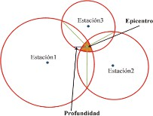

Figura 3. Fusión de datos sísmicos que debe realizar el proceso basado en tecnología machine learning.

Si la magnitud estimada por este proceso es mayor o igual a 4.0 en la escala Richter, automáticamente se registrará el sismo con los datos mínimos como auto confirmado. En ese caso el sistema generará una alerta sonora y enviará una alarma mediante una notificación push a las computadoras y a los dispositivos móviles de los analistas en sismos y de todas las personas que estén suscriptas acerca de la ocurrencia de sismos, mediante mail y WhatsApp, para que tomen medidas de seguridad. Por el contrario, si la magnitud estimada es inferior a

4.0 en la escala Richter, el sismo se registra como auto detectado. En ese momento el sistema generará una alerta sonora y enviará una alarma mediante una notificación push a las computadoras y a los dispositivos móviles de los analistas en sismos para que lo revisen.

Si el evento permanece como auto detectado durante 5 minutos sin ser aceptado para revisión por ningún analista, el sistema lo actualiza a pendiente de revisión, enviando otra vez una nueva notificación a los analistas en sismos para que tomen acción.

Para evitar inconsistencias y duplicación de trabajo, el sistema permite que solo un analista acepte la revisión del evento. Una vez que un analista acepta revisar el evento ocurrido, el mismo se debe bloquear automáticamente para los demás, asegurando que solo una persona esté a cargo de su análisis. Esto garantizará que el proceso sea eficiente y que no haya conflictos en la interpretación de los datos.

Durante la revisión, si el analista encuentra dudas o inconsistencias en los datos, puede derivar el evento a un analista supervisor con mayor experiencia. Este mecanismo permite que los eventos más complejos sean revisados por personal especializado, asegurando la precisión y confiabilidad de los resultados. En este caso, el analista superior al que se deriva el evento es notificado mediante una notificación push a su dispositivo móvil.

Si los analistas no revisan el evento después de un tiempo adicional en estado pendiente de revisión (5 minutos), el sistema lo anula considerándolo como evento sin revisión.

Por otro lado, si el analista que aceptó la revisión determina que se trata de un sismo real y no requiere derivación, puede confirmarlo, o bien rechazarlo si determina que la anomalía fue causada por un fenómeno no sísmico, como ruido ambiental o interferencias. Estas dos opciones son válidas también para los eventos derivados a un analista supervisor. Si el evento es confirmado, el sistema debe enviar una notificación push, por mail y WhatsApp a los dispositivos móviles de los analistas en sismos y de todas las personas que estén suscriptas

a la ocurrencia de sismos. El sistema debe mantener un registro de todas las acciones realizadas sobre cada evento sísmico, incluyendo quién lo revisó, cuándo lo revisó y qué decisión se tomó. Esta trazabilidad es crucial para rastrear cada acción y mejorar la calidad del análisis de sismos.

Con el propósito de evitar alertas repetidas o la creación de varios eventos sísmicos cuando se trata de uno solo, el sistema debe establecer una ventana temporal (por ejemplo, 30 minutos) después de detectar un evento sísmico. Durante este período, todos los datos sísmicos recibidos se consideran parte del mismo evento siempre y cuando su localización sea cercana a la de ese evento. Es decir, estos datos sísmicos se agrupan y se asocian al evento inicial, en lugar de crear un nuevo evento, actualizando si es necesario la información del evento (por ejemplo, ajustando la magnitud o la localización) y evitando enviar múltiples alertas por el mismo evento. Superados los 30 minutos correspondientes a la ventana temporal del evento sísmico el mismo pasa a estar pendiente de cierre.

Los analistas de sismos deben poder visualizar cuales son los eventos que se encuentran en estado pendiente de cierre para revisar sus datos y actualizar los que se consideren necesarios. Finalmente, este usuario puede cerrar el evento, lo que implica que ya no pueden modificarse los datos de este, generando si desea un informe final con las características del sismo. El sistema debe permitir la generación de informes y estadísticas con diferentes niveles de detalle, formatos y criterios de selección, para facilitar el análisis y la difusión de la información sísmica.

El sistema permitirá visualizar en un mapa de Google Maps, los eventos sísmicos detectados y las áreas geográficas afectadas por el movimiento y utilizará distintos tonos de colores para marcar la distribución de los movimientos del suelo.

El sistema debe permitir publicar desde la aplicación en las diferentes redes sociales un resumen de los eventos sísmicos detectados para alertar e informar a la población.

Por otro lado, los datos sísmicos generados por las distintas ES suelen presentarse en formatos diversos. Por ello, el producto de software a desarrollar deberá realizar una adaptación de dichos formatos, permitiendo así la generación de sismogramas de manera eficiente y precisa.

# Datos de los eventos sísmicos

El producto permitirá registrar para cada sismo la fecha y la hora de ocurrencia y los siguientes datos:

* El *hipocentro*: es el punto en la profundidad de la tierra (km) desde donde se origina el mismo.
* La *clasificación*: por la profundidad a la que se originan, los sismos se clasifican como sismos superficiales (0 a 60 km), intermedios (61 a 300 km) o profundos (301 a 650 km).
* El *epicentro*: latitud y longitud geográfica que indica el punto de la superficie terrestre situado arriba del hipocentro.
* El *origen de generación*: ej. sismo interplaca, sismo volcánico, sismo provocado por explosiones de minas, etc.
* *Alcance*: la distancia epicentral (km) entre el epicentro de un sismo y el punto de observación (ES). Ej. sismos locales (hasta 100 km), sismos regionales (hasta 1000 km), o tele sismos (más de 1000 km).
* La *magnitud*: parámetro que se utiliza para caracterizar el tamaño de un sismo y la energía sísmica liberada. Se mide en escala logarítmica, entonces, por ejemplo, un sismo de magnitud 8 es 32 veces más grande que uno de magnitud 7 y 1000 veces más grande que uno de magnitud 6. Existen distintos tipos de magnitudes usadas, entre ellos: Magnitud local (conocida como Magnitud Richter).

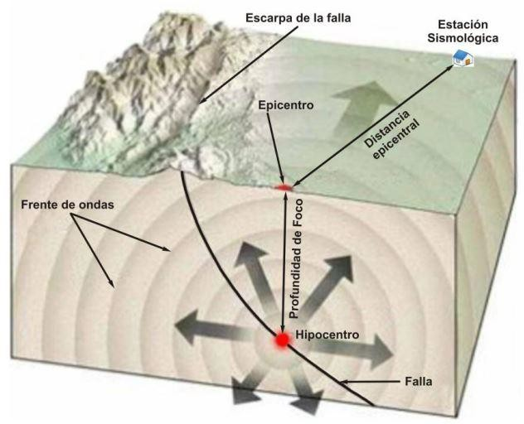

Figura 4. Ilustración del proceso de un sismo donde se muestra el hipocentro, epicentro, distancia epicentral y profundidad

# Instalación y mantenimiento de estaciones sísmicas y sismógrafos

La red sísmica cuenta actualmente con varios sismógrafos de diferentes modelos, que han sido adquiridos de distintos fabricantes. Un grupo de profesionales del CCRS encargados de la obra de construcción de las ES, generan un plan de construcción que especifica la fecha prevista de inicio de instalación, la fecha probable de inicio de las pruebas de funcionamiento, el encargado de instalaciones, los trabajos a realizar, el sismógrafo que se instalará y el lugar de la ES, entre otra información.

El plan de construcción puede cancelarse siempre y cuando la obra no haya sido iniciada. Esto puede darse, por ejemplo, por problemas ambientales en el lugar o dificultades para obtener los permisos necesarios.

Una vez iniciada la construcción, todos los días un encargado de instalaciones debe registrar avances de la obra de construcción para ir cotejando el cumplimiento del trabajo y los tiempos asignados en el plan de construcción, en función de lo que se va realizando.

Cuando se está instalando los equipos en la ES puede suceder que se presente alguna falla del sismógrafo, en ese caso, se detiene la construcción de la ES por falla en equipo y se genera un reclamo al proveedor del sismógrafo indicando la/s fallas detectadas y el motivo. El Encargado de Instalaciones, registrará la respuesta otorgada por el proveedor al reclamo realizado, registrando la fecha y hora de recepción y lo realizado en la reparación.

Cuando se da por finalizada una obra de construcción de una ES, se habilita el sismógrafo instalado poniéndolo en-línea, para que el CCRS sepa que los datos que está enviando el mismo, ya son de su correcto funcionamiento en la ES.

Periódicamente se organizan inspecciones a las ES a fin de controlar el estado y el correcto funcionamiento de estas. Para ello, los responsables de las inspecciones generan para cada ES una orden de inspección. Cada orden de inspección detalla las tareas de inspección que va a tener que realizar el técnico en su visita por las ES (por ejemplo: monitoreo del área, revisión sistema de registro, calibración de equipos, revisión de cables de alimentación, examen de baterías, inspección de sismógrafo, etc.) Estas tareas tienen un código, nombre, descripción del trabajo y una duración estimada de realización.

Las inspecciones suelen realizarse en unas horas o en varios días, dependiendo de las tareas asignadas. Desde la aplicación mobile el responsable de Inspección podrá ir registrando información del resultado de estas. Para registrar información de los resultados de inspección el sistema permitirá registrar para cada tarea de la orden de inspección, un comentario y una apreciación sobre la misma. La apreciación se seleccionará de un conjunto predefinido de opciones, cada una asociada a un color (por ejemplo: “Completada / Con éxito” en color verde, “Satisfactoria / Se completó con observaciones” en color amarrillo, “Incompleta / Con problemas significativos”

en color rojo).

Puede ocurrir que el responsable observe que el sismógrafo de la ES tenga alguna avería que requiera ser reparada, entonces lo anunciará como fuera de servicio para que se le realice la reparación correspondiente, indicando los motivos de ponerlo como fuera de servicio, la fecha y hora y dejando registrado su nombre como el responsable de colocarlo en ese estado. Existen variados motivos por los que un sismógrafo queda fuera de servicio, por ejemplo, “Avería por vibración”, “Desgaste de componente”, “Fallo en el sistema de registro”, “Vandalismo”, “Fallo en fuente de alimentación" entre otros.

# Acceso a Información a través de reportes y estadísticas

El sistema deberá generar estadísticas que serán utilizadas para analizar los sismos y evaluar estrategias de mitigación del impacto que estos puedan provocar. Estas estadísticas deben incluir la frecuencia de los sismos por magnitud, la distribución geográfica de los sismos, la profundidad de los sismos, entre otros aspectos.

Por otro lado, también se requieren reportes e informes acerca de la gestión de instalación de ES y mantenimiento de ES y sismógrafos, para poder conocer en todo momento el estado de avance de estas.

# Usuarios del sistema

Dado que el sistema será utilizado por múltiples actores (analistas en sismos, supervisores, técnicos de mantenimiento, administradores, entre otros) es fundamental contar con una administración de usuarios y permisos para garantizar un acceso seguro, controlado y eficiente a sus funcionalidades.

**Historia de Revisión Descripción del Dominio**

|  |  |  |  |
| --- | --- | --- | --- |
| **Fecha** | **Versión** | **Descripción** | **Autor** |
| 28/02/2025 | 0.9 | Versión inicial | Mónica Lovay  M Sol Zanel |
| 21/03/2025 | 1.0 | Versión inicial con cambio en redacción - notificación push con aplicación abierta. Corrección en formato de párrafo. | Liz Jeinson Sol Vega  M Sol Zanel |
|  |  |  |  |
|  |  |  |  |
|  |  |  |  |
|  |  |  |  |